ФЕДЕРАЛЬНОЕ АГЕНТСТВО ЖЕЛЕЗНОДОРОЖНОГО ТРАНСПОРТА

Федеральное государственное бюджетное образовательное учреждение
высшего образования
«Петербургский государственный университет путей сообщения
Императора Александра I»
(ФГБОУ ВО ПГУПС)

Кафедра «Подъемно-транспортные, путевые и строительные машины»

РАБОЧАЯ ПРОГРАММА
дисциплины
“СТРОИТЕЛЬНЫЕ И ДОРОЖНЫЕ МАШИНЫ И ОБОРУДОВАНИЕ”
(Б1.Б.36)
для специальности 23.05.01
«Наземные транспортно-технологические средства»,
специализация«Подъемно-транспортные, строительные,
дорожные средства и оборудование».
Форма обучения – очная, заочная.

Санкт-Петербург
2016

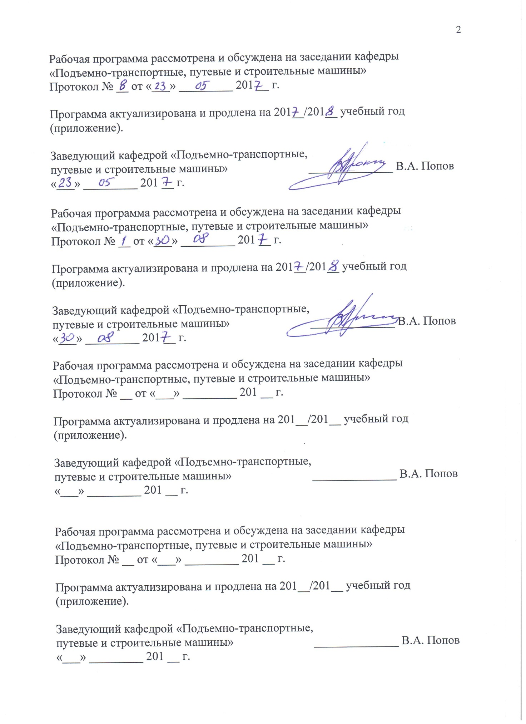

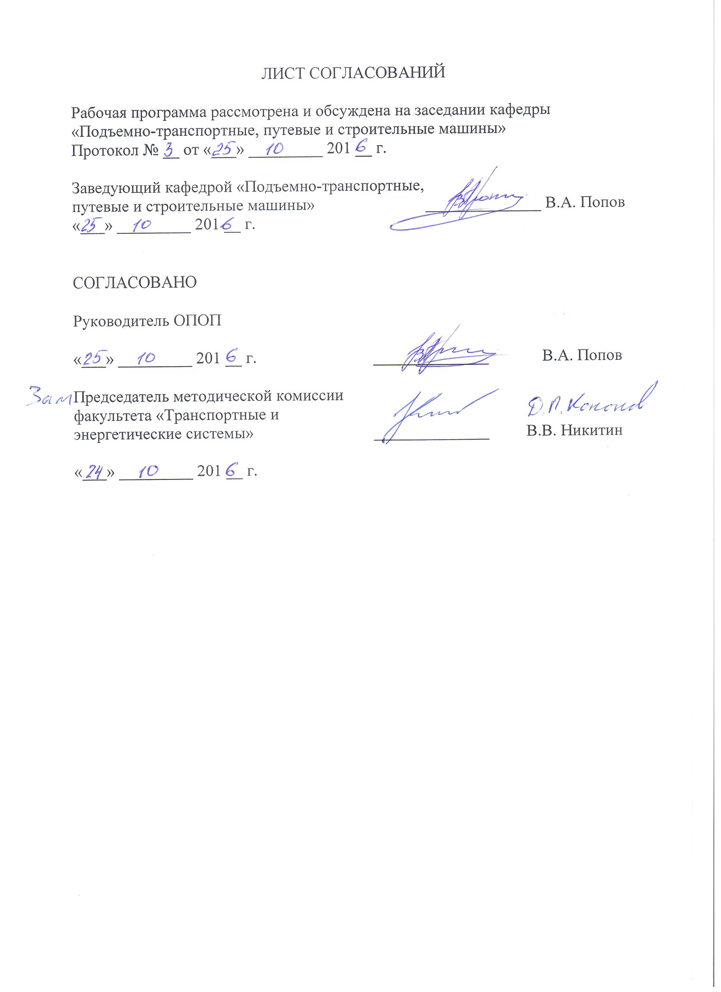

1. Цели и задачи дисциплины

Рабочая программа составлена в соответствии с ФГОС, утвержденным приказом Министерства образовании и науки Российской Федерации от 11.08.2016 № 1022 по специальности 23.05.01 «Наземные транспортно-технологические средства», по дисциплине «Строительные и дорожные машины и оборудование»
Целью освоения дисциплины «Строительные и дорожные машины и оборудование» являетсянаучить специалиста описывать, исследовать и анализировать рабочие функции СДМ и О, устройство их рабочих органов, систем привода и управления; физико-механические свойства грунтов разрабатываемых СДМ и О; физические основы взаимодействия рабочих органов с грунтом; методы инженерных расчетов и выбора параметров рабочих органов СДМ и О; факторы, определяющие конструктивные особенности СДМ и О; энергетические и тяговые расчеты СДМ и О.
Для достижения поставленных целей решаются следующие задачи:
- освоение студентами современных конструкций СДМ и О;
- обучение студентов принципам проектирования современных конструкций СДМ и О;
- приобретение умений и навыков использования современных конструкций СДМ и О.

2. Перечень планируемых результатов обучения по дисциплине,
соотнесенных с планируемыми результатами освоения основной
профессиональной образовательной программы

Планируемыми результатами обучения по дисциплине являются: приобретение знаний, умений, навыков и/или опыта деятельности. В результате освоения дисциплины обучающийся должен:
Знать:
- принципы проектирования СДМ и О на базе системного подхода;
-теорию взаимодействия рабочих органов с рабочей средой и методы расчета их геометрических, силовых и энергетических параметров;
- принципы разработки конструктивных и кинематических схем СДМ и О;
- методы расчета кинематических силовых и энергетических параметров приводов и систем управления, методы расчета прочности и надежности.

Уметь:
- описывать функции, подлежащие реализации рабочими органами СДМ и О, с учетом условий и ограничений, накладываемых на выбор параметров рабочих органов;
- выполнять инженерные расчеты рабочих органов СДМ и О с применением современных вычислительных средств и программных продуктов;
- разрабатывать варианты проектных решений (выполнение чертежей, схем, графиков, диаграмм) рабочих органов СДМ и О;
- использовать основные положения расчета параметров рабочих процессов СДМ и Одля оценки их экономической эффективности, экологичности и промышленной безопасности.
ВЛАДЕТЬ:
- методами проектирования основных типов СДМ и О;
- методами адаптации существующих типов СДМ и О к современным строительным технологиям и операциям;
- методами оценки технологичности конструкций СДМ и О.
Приобретенные знания, умения, навыки и/или опыт деятельности, характеризующие формирование компетенций, осваиваемые в данной дисциплине, позволяют решать профессиональные задачи, приведенные в соответствующем перечне по видам профессиональной деятельности в п. 2.4 общей характеристики основной профессиональной образовательной программы (ОПОП).
Изучение дисциплины направлено на формирование следующих профессиональных компетенций (ПК), соответствующих виду профессиональной деятельности, на который ориентирована программа специалитета:

проектно-конструкторская деятельность:
способностью разрабатывать конкретные варианты решения проблем производства, модернизации и ремонта наземных транспортно-технологических средств, проводить анализ этих вариантов, осуществлять прогнозирование последствий, находить компромиссные решения в условиях многокритериальности и неопределенности (ПК-5);
способностью использовать прикладные программы расчета узлов, агрегатов и систем транспортно-технологических средств и их технологического оборудования (ПК-6);
способностью разрабатывать с использованием информационных технологий конструкторско-техническую документацию для производства новых или модернизируемых образцов наземных транспортно-технологических средств и их технологического оборудования (ПК-7);
Изучение дисциплины направлено на формирование следующей профессионально-специализированной компетенции (ПСК), соответствующей специализации программы специалитета:

проектно-конструкторская деятельность:
способностью разрабатывать с использованием информационных технологий, конструкторско-техническую документацию для производства новых или модернизируемых образцов средств механизации и автоматизации подъёмно- транспортных, строительных и дорожных работ и их технологического оборудования (ПСК-2.5);
Область профессиональной деятельности обучающихся, освоивших данную дисциплину, приведена в п. 2.1 общей характеристики ОПОП.
Объекты профессиональной деятельности обучающихся, освоивших данную дисциплину, приведены в п. 2.2 общей характеристики ОПОП.

3. Место дисциплины в структуре основной
образовательной программы

Дисциплина«Строительные и дорожные машины и оборудование»относится к базовой части и является обязательной.

4. Объем дисциплины и виды учебной работы.

Для очной формы обучения:

Вид учебной работы | Всего часов | Семестр
 |  | 7 | 8
Контактная работа (по видам учебных занятий)  В том числе:  - лекции (Л)  - практические занятия (ПЗ)  - лабораторные работы (Лаб) | 102  50  36  16 | 48  32  -  16 | 54  18  36  -
Самостоятельная работа (СРС) (всего) | 78 | 42 | 36
Контроль | 36 | - | 36
Форма контроля знаний | З+КП+ЭК | З | КП+ЭК
Общая трудоемкость: час / з.е. | 216/6 | 90/2,5 | 126/3,5

Для заочной формы обучения:

Вид учебной работы | Всего часов | Курс
 |  | 5
Контактная работа (по видам учебных занятий)  В том числе:  - лекции (Л)  - практические занятия (ПЗ)  - лабораторные работы (Лаб) | 20  12  4  4 | 12  4  4
Самостоятельная работа (СРС) (всего) | 183 | 183
Форма контроля знаний (З+КП) | 13 | 13
Общая трудоемкость: час / з.е. | 216/6 | 216/6

5. Содержание и структура дисциплины.
5.1. Содержание дисциплины.
№  п/п | Наименование  раздела дисциплины | Содержание раздела
1 | История развития строительных технологий и СДМ и О. | Введение. История развития строительства промышленных и гражданских зданий и сооружений. История развития строительных машин вслед за развитием строительных технологий.
2 | Физико-механические свойства грунтов | Виды и названия грунтов. Физико-механические свойства грунтов. Гранулометрический состав. Методики определения трудности разработки грунтов.
3 | Резание грунтов. Основные виды рабочих органов землеройно- транспортных машин. | Виды резания и разрушения грунтов. Виды стружек. Режущий клин и силы приложенные к нему. Расчет сил резания по формулам Домбровского, Зеленина, Ветрова. Отвальные и ковшовые рабочие органы строительных машин.
4 | Классификация СДМ и О. | Классификация СДМ. Основы проектирования и расчета. Терминология.
5 | Стандартизация и унификация узлов и агрегатов СДМ и О. | Основные направления развития СДМ и О. Унификация и стандартизация узлов и агрегатов СДМ и О. Режимы работы.
6 | Бульдозеры | Назначение и классификация бульдозеров. Устройство и особенности конструкции. Расчет сил общего сопротивления копанию. Расчет усилия в гидроцилиндре подъема и опускания отвала. Расчет производительности.
7 | Рыхлители. Корчеватели. Кусторезы. | Кусторезы и корчеватели. Назначение, конструкция, определение основных параметров. Рыхлители. Назначение, конструкция, определение основных параметров.
8 | Скреперы | Скреперы. Назначение, конструкция. Операции рабочего цикла. Эксплуатационные расчеты.
9 | Грунтоуплотняющие машины | Методы грунтоуплотнения. Катки. Назначение, конструкция. Трамбующие машины. Назначение, конструкция
10 | Одноковшовые экскаваторы с механическим приводом. | Одноковшовые экскаваторы. Назначение. Классификация. Одноковшовые экскаваторы. Прямая лопата. Одноковшовые экскаваторы. Обратная лопата. Драглайн. Назначение, конструкция
11 | Одноковшовые экскаваторы с гидравлическим приводом. | Экскаватор-планировщик. Назначение, конструкция.  Неполноповоротные гидравлические экскаваторы. Назначение, конструкция. Одноковшовые экскаваторы. Эксплуатационные расчеты.
12 | Автогрейдеры. | Грейдеры. Назначения, конструкция. Эксплуатационные расчеты. Грейдеры-элеваторы. Назначения, конструкция. Эксплуатационные расчеты.
13 | Гидропривод СДМ и О. | Особенности компановки гидроприводов строительных машин.
14 | Основы теории разрушения и дробления строительных материалов | Термины и понятия. Условие захвата материала. Определение оптимального числа оборотов приводного вала щековой дробилки.
15 | Дробилки | Щековая дробилка, конусная, роторная и валковая. Особенности конструкции и расчета.
16 | Теоретические основы разделения материалов по фракциям. | Основные термины. Условие движения смеси по ситу. Определение оптимальной скорости движения смеси по ситу.
17 | Грохоты. Устройство и особенности конструкции. | Сита – особенности конструкции.  Решета назначение и требования при изготовлении. Виды грохотов и приводных механизмов.
18 | Многоковшовые экскаваторы. | Многоковшовые экскаваторы. Назначение и общая классификация.  Траншейные экскаваторы. Назначение, конструкция, расчет. Роторные стреловые экскаваторы. Цепные экскаваторы поперечного копания.
19 | Цементобетоны и их физико-механические свойства. | Типы вяжущих. Виды заполнителей. Классификация бетонов и бетонных конструкций. Маркировка и параметры бетонных смесей. Требования к бетонным смесям.
20 | Машины для приготовления и транспортирования бетонов. | Основные принципы перемешивания цементобетонов. Гравитационные смесители и смесители принудительного перемешивания.
21 | Буровые машины и оборудование | Бурильно-крановые машины. Машины для бурения шпуров. Оборудование для бурения горизонтальных скважин.
22 | Сваебойные машины. | Сваи их конструкции. Механические молоты. Штанговые и трубчатые дизель молоты. Вибропогружатели. Вибромолоты. Сваеввинчивающая машина.
23 | Снегоуборочные машины. | Плужно-щеточные снегоочистители. Назначение и конструкция тяговый баланс. Роторные снегоочистители. Назначение и классификация. Назначение и конструкция
24 | Гидромеханизация земляных работ. | Технология мокрой разработки грунтов. Гидромонитор. Назначение, конструкция.
25 | Землесосные снаряды | Земснаряд. Назначение, конструкция. Виды разрыхлителей и их расчет.

5.3. Разделы дисциплины и виды занятий.

Для очной формы обучения.
№  п/п | Наименование разделов дисциплины | Л | ЛР | ПЗ | СРС
1 | 2 | 3 | 4 | 5 | 6
1 | История развития строительных технологий и СДМ и О. | 2 | - | - | 2
2 | Физико-механические свойства грунтов | 2 |  | - | 2
3 | Резание грунтов. Основные виды рабочих органов землеройно- транспортных машин. | 2 | 2 | 2 | 2
4 | Классификация СДМ и О. | 2 | - | - | 2
5 | Стандартизация и унификация узлов и агрегатов СДМ и О. | 2 | 2 | 4 | 2
6 | Бульдозеры | 2 | 4 | 4 | 3
7 | Рыхлители. Корчеватели. Кусторезы. | 2 | - | - | 4
8 | Скреперы | 2 | - | 4 | 4
9 | Грунтоуплотняющие машины | 2 | - | - | 2
10 | Одноковшовые экскаваторы с механическим приводом. | 2 | 4 | 6 | 4
11 | Одноковшовые экскаваторы с гидравлическим приводом. | 2 | - | 4 | 4
12 | Автогрейдеры. | 2 | - | - | 4
13 | Гидропривод СДМ и О. | 2 | 4 | 4 | 4
14 | Основы теории разрушения и дробления строительных материалов | 2 | - | - | 2
15 | Дробилки | 2 | - | 4 | 2
16 | Теоретические основы Разделение материалов по фракциям. | 2 | - | - | 2
17 | Грохоты. Устройство и особенности конструкции. | 2 | - | - | 3
18 | Многоковшовые экскаваторы. | 2 | - | 4 | 3
19 | Цементобетоны и их физико-механические свойства. | 2 | - | - | 3
20 | Машины для приготовления и транспортирования бетонов. | 2 | - | - | 4
21 | Буровые машины и оборудование | 2 | - | - | 4
22 | Сваебойные машины. | 2 | - | - | 4
23 | Снегоуборочные машины. | 2 | - | - | 4
24 | Гидромеханизация земляных работ. | 2 | - | - | 4
25 | Землесосные снаряды | 2 | - | - | 4

Для заочной формы обучения.

№  п/п | Наименование разделов дисциплины | Л | ЛР | ПЗ | СРС
1 | 2 | 3 | 4 | 5 | 6
1 | История развития строительных технологий и СДМ и О. | - | - | - | 6
2 | Физико-механические свойства грунтов | 2 | - | - | 8
3 | Резание грунтов. Основные виды рабочих органов землеройно- транспортных машин. | - | - | - | 8
4 | Классификация СДМ и О. | - | - | - | 6
5 | Стандартизация и унификация узлов и агрегатов СДМ и О. | - | - | - | 7
6 | Бульдозеры | 2 | 2 | - | 8
7 | Рыхлители. Корчеватели. Кусторезы. | - | - |  | 7
8 | Скреперы | 2 | - | - | 8
9 | Грунтоуплотняющие машины | - | - | - | 7
10 | Одноковшовые экскаваторы с механическим приводом. | - | - | 4 | 8
11 | Одноковшовые экскаваторы с гидравлическим приводом. | 2 | - | - | 7
12 | Автогрейдеры. | - | - | - | 8
13 | Гидропривод СДМ и О. | - | 2 | - | 8
14 | Основы теории разрушения и дробления строительных материалов | - | - | - | 8
15 | Дробилки | 2 | - | - | 8
16 | Теоретические основы Разделение материалов по фракциям. | - | - | - | 8
17 | Грохоты. Устройство и особенности конструкции. | - | - | - | 7
18 | Многоковшовые экскаваторы. | - | - | - | 7
19 | Цементобетоны и их физико-механические свойства. | - | - | - | 7
20 | Машины для приготовления и транспортирования бетонов. | 2 | - | - | 7
21 | Буровые машины и оборудование | - | - | - | 7
22 | Сваебойные машины. | - | - | - | 7
23 | Снегоуборочные машины. | - | - | - | 7
24 | Гидромеханизация земляных работ. | - | - | - | 7
25 | Землесосные снаряды | - | - | - | 7

- 6. Перечень учебно-методического обеспечения для
самостоятельной работы обучающихся по дисциплине
№  п/п | Наименование  раздела дисциплины | Перечень учебно-методического  обеспечения
1 | История развития строительных технологий и СДМ и О. | Добронравов, С. С. Строительные машины и оборудование [Текст]. Справочник / Добронравов С. С. - М.: Высшая школа, 1991. - 456 с.. табл., рис. - ISBN 5-06-000485-6
2 | Физико-механические свойства грунтов | Добронравов, С. С. Строительные машины и оборудование [Текст]. Справочник / Добронравов С. С. - М.: Высшая школа, 1991. - 456 с.. табл., рис. - ISBN 5-06-000485-6
3 | Резание грунтов. Основные виды рабочих органов землеройно- транспортных машин. | Добронравов, С. С. Строительные машины и оборудование [Текст]. Справочник / Добронравов С. С. - М.: Высшая школа, 1991. - 456 с.. табл., рис. - ISBN 5-06-000485-6
4 | Классификация СДМ и О. | Волков Д. П. Строительные машины и средства малой механизации: учебник / Д. П. Волков, В. Я. Крикун. – 6 – е изд., стер. – М. : Издательский центр «Академия», 2008. - 478 с. – (Среднее профессиональное образование).
5 | Стандартизация и унификация узлов и агрегатов СДМ и О. | Волков Д. П. Строительные машины и средства малой механизации: учебник / Д. П. Волков, В. Я. Крикун. – 6 – е изд., стер. – М. : Издательский центр «Академия», 2008. - 478 с. – (Среднее профессиональное образование).
6 | Бульдозеры | Волков Д. П. Строительные машины и средства малой механизации: учебник / Д. П. Волков, В. Я. Крикун. – 6 – е изд., стер. – М. : Издательский центр «Академия», 2008. - 478 с. – (Среднее профессиональное образование).
7 | Рыхлители. Корчеватели. Кусторезы. | Технологические машины и комплексы в дорожном строительстве (производственная и техническая эксплуатация) [Текст]: учебное пособие для студентов высших учебных заведений, обучающихся по направлению подготовки бакалавров и магистров "Эксплуатация транспортно-технологических машин и комплексов" и специалистов но профилю "Подъемно-транспортные, строительные и дорожные машины и оборудование" : соответствует Федеральному государственному образовательному стандарту 3-го поколения / . . Пермяков [и др.]; под ред. В. Б. Пермякова. - Москва: БАСТЕТ, 2014. - 752 с.: ил.
8 | Скреперы | Белецкий, Б.Ф. Строительные машины и оборудование. [Электронный ресурс] / Б.Ф. Белецкий, И.Г. Булгакова. — Электрон.дан. — СПб. : Лань, 2012. — 608 с.
9 | Грунтоуплотняющие машины | Строительные машины [Текст]:, справочник: В 2-х т. - М. Машиностроение, 1991 -  Т. 1: Машины для строительства промышленных, гражданских сооружений и дорог / А, В. Раннев [и др.]; ред. Э.Н. Кузин. - 5-е изд., перераб. -1991. -496 с. : табл., рис. - Бииблиогр. в конце глав. Авторы указаны а обороте тит. д. предм. указ.: с. 486-492.
10 | Одноковшовые экскаваторы с механическим приводом. | Беркман, И. Л. Одноковшовые строительные экскаваторы: учеб. для сред, проф.-техн. училищ / И. Л. Беркман, А. В. Раннев, А. К. Рейш. - 3- е изд., перераб. й доп. - М.: Высш. шк., 1986, - 272 с.; ил.- 0.75 р.,
11 | Одноковшовые экскаваторы с гидравлическим приводом. | Беркман, И. Л. Одноковшовые строительные экскаваторы: учеб. для сред, проф.-техн. училищ / И. Л. Беркман, А. В. Раннев, А. К. Рейш. - 3- е изд., перераб. й доп. - М.: Высш. шк., 1986, - 272 с.; ил.- 0.75 р.,
12 | Автогрейдеры. | Белецкий, Б.Ф. Строительные машины и оборудование. [Электронный ресурс] / Б.Ф. Белецкий, И.Г. Булгакова. — Электрон.дан. — СПб. : Лань, 2012. — 608 с.
13 | Гидропривод СДМ и О. | Чмиль В. П. Гидропневмопривод строительной техники. Конструкция, принцип действия, расчет : учеб.пособие / В. П. Чмиль. – СПб. : Лань, 2011. – 310 с. – (Учебники для вузов.Специальная литература).
14 | Основы теории разрушения и дробления строительных материалов | Технологические машины и комплексы в дорожном строительстве (производственная и техническая эксплуатация) [Текст]: учебное пособие для студентов высших учебных заведений, обучающихся по направлению подготовки бакалавров и магистров "Эксплуатация транспортно-технологических машин и комплексов" и специалистов но профилю "Подъемно-транспортные, строительные и дорожные машины и оборудование" : соответствует Федеральному государственному образовательному стандарту 3-го поколения / . . Пермяков [и др.]; под ред. В. Б. Пермякова. - Москва: БАСТЕТ, 2014. - 752 с.: ил.
15 | Дробилки | Технологические машины и комплексы в дорожном строительстве (производственная и техническая эксплуатация) [Текст]: учебное пособие для студентов высших учебных заведений, обучающихся по направлению подготовки бакалавров и магистров "Эксплуатация транспортно-технологических машин и комплексов" и специалистов но профилю "Подъемно-транспортные, строительные и дорожные машины и оборудование" : соответствует Федеральному государственному образовательному стандарту 3-го поколения / . . Пермяков [и др.]; под ред. В. Б. Пермякова. - Москва: БАСТЕТ, 2014. - 752 с.: ил.
16 | Теоретические основы Разделение материалов по фракциям. | Добронравов, С. С. Строительные машины и оборудование [Текст]. Справочник / Добронравов С. С. - М.: Высшая школа, 1991. - 456 с.. табл., рис. - ISBN 5-06-000485-6
17 | Грохоты. Устройство и особенности конструкции. | Строительные машины [Текст]:, справочник: В 2-х т. - М. Машиностроение, 1991 -  Т. 1: Машины для строительства промышленных, гражданских сооружений и дорог / А, В. Раннев [и др.]; ред. Э.Н. Кузин. - 5-е изд., перераб. -1991. -496 с. : табл., рис. - Бииблиогр. в конце глав. Авторы указаны а обороте тит. д. предм. указ.: с. 486-492.
18 | Многоковшовые экскаваторы. | Технологические машины и комплексы в дорожном строительстве (производственная и техническая эксплуатация) [Текст]: учебное пособие для студентов высших учебных заведений, обучающихся по направлению подготовки бакалавров и магистров "Эксплуатация транспортно-технологических машин и комплексов" и специалистов но профилю "Подъемно-транспортные, строительные и дорожные машины и оборудование" : соответствует Федеральному государственному образовательному стандарту 3-го поколения / . . Пермяков [и др.]; под ред. В. Б. Пермякова. - Москва: БАСТЕТ, 2014. - 752 с.: ил.
19 | Цементобетоны и их физико-механические свойства. | Технологические машины и комплексы в дорожном строительстве (производственная и техническая эксплуатация) [Текст]: учебное пособие для студентов высших учебных заведений, обучающихся по направлению подготовки бакалавров и магистров "Эксплуатация транспортно-технологических машин и комплексов" и специалистов но профилю "Подъемно-транспортные, строительные и дорожные машины и оборудование" : соответствует Федеральному государственному образовательному стандарту 3-го поколения / . . Пермяков [и др.]; под ред. В. Б. Пермякова. - Москва: БАСТЕТ, 2014. - 752 с.: ил.
20 | Машины для приготовления и транспортирования бетонов. | Строительные машины [Текст]:, справочник: В 2-х т. - М. Машиностроение, 1991 -  Т. 1: Машины для строительства промышленных, гражданских сооружений и дорог / А, В. Раннев [и др.]; ред. Э.Н. Кузин. - 5-е изд., перераб. -1991. -496 с. : табл., рис. - Бииблиогр. в конце глав. Авторы указаны а обороте тит. д. предм. указ.: с. 486-492.
21 | Буровые машины и оборудование | Технологические машины и комплексы в дорожном строительстве (производственная и техническая эксплуатация) [Текст]: учебное пособие для студентов высших учебных заведений, обучающихся по направлению подготовки бакалавров и магистров "Эксплуатация транспортно-технологических машин и комплексов" и специалистов но профилю "Подъемно-транспортные, строительные и дорожные машины и оборудование" : соответствует Федеральному государственному образовательному стандарту 3-го поколения / . . Пермяков [и др.]; под ред. В. Б. Пермякова. - Москва: БАСТЕТ, 2014. - 752 с.: ил.
22 | Сваебойные машины. | Строительные машины [Текст]:, справочник: В 2-х т. - М. Машиностроение, 1991 -  Т. 1: Машины для строительства промышленных, гражданских сооружений и дорог / А, В. Раннев [и др.]; ред. Э.Н. Кузин. - 5-е изд., перераб. -1991. -496 с. : табл., рис. - Бииблиогр. в конце глав. Авторы указаны а обороте тит. д. предм. указ.: с. 486-492.
23 | Снегоуборочные машины. | Технологические машины и комплексы в дорожном строительстве (производственная и техническая эксплуатация) [Текст]: учебное пособие для студентов высших учебных заведений, обучающихся по направлению подготовки бакалавров и магистров "Эксплуатация транспортно-технологических машин и комплексов" и специалистов но профилю "Подъемно-транспортные, строительные и дорожные машины и оборудование" : соответствует Федеральному государственному образовательному стандарту 3-го поколения / . . Пермяков [и др.]; под ред. В. Б. Пермякова. - Москва: БАСТЕТ, 2014. - 752 с.: ил.
24 | Гидромеханизация земляных работ. | Добронравов, С. С. Строительные машины и оборудование [Текст]. Справочник / Добронравов С. С. - М.: Высшая школа, 1991. - 456 с.. табл., рис. - ISBN 5-06-000485-6
25 | Землесосные снаряды | Строительные машины [Текст]:, справочник: В 2-х т. - М. Машиностроение, 1991 -  Т. 1: Машины для строительства промышленных, гражданских сооружений и дорог / А, В. Раннев [и др.]; ред. Э.Н. Кузин. - 5-е изд., перераб. -1991. -496 с. : табл., рис. - Бииблиогр. в конце глав. Авторы указаны а обороте тит. д. предм. указ.: с. 486-492.

7. Фонд оценочных средств для проведения текущего контроля успеваемости и промежуточной аттестации обучающихся по дисциплине

Фонд оценочных средств по дисциплине является неотъемлемой частью рабочей программы и представлен отдельным документом, рассмотренным на заседании кафедры и утвержденным заведующим кафедрой.

8. Перечень основной и дополнительной учебной литературы, нормативно-правовой документации и других изданий, необходимых для освоения дисциплины
8.1 Перечень основной учебной литературы, необходимой для освоения дисциплины

1. Беркман, И. Л. Одноковшовые строительные экскаваторы: учеб. для сред, проф.-техн. училищ / И. Л. Беркман, А. В. Раннев, А. К. Рейш. - 3- е изд., перераб. й доп. - М.: Высш. шк., 1986, - 272 с.; ил.- 0.75 р.,
2. Белецкий, Б.Ф. Строительные машины и оборудование. [Электронный ресурс] / Б.Ф. Белецкий, И.Г. Булгакова. — Электрон.дан. — СПб. : Лань, 2012. — 608 с. — Режим доступа: http://e.lanbook.com/book/2781 — Загл. с экрана.
3. Волков В. С. Электроника и электрооборудование транспортных и транспортно - технологических комплексов : учебник / В. С. Волков. - М. : Издательский центр "Академия", 2011. - 368 с. - (Высшее профессиональное образование).
4. Волков Д. П. Строительные машины и средства малой механизации: учебник / Д. П. Волков, В. Я. Крикун. – 6 – е изд., стер. – М. : Издательский центр «Академия», 2008. - 478 с. – (Среднее профессиональное образование).
5. Галкин В. И. Транспортные машины : учебник / В. И. Галкин, Е. Е. Шешко. - М. : Горная книга, 2010. - 588 с. - (Горное машиностроение).
6. Дикман Л. Г. Организация строительного производства : учеб.для студентов, обучающихся по специальности 290300 / Л. Г. Дикман. - 6-е изд. - М. : АСВ, 2009. - 588 с.
7. Добронравов, С. С. Строительные машины и оборудование [Текст]. Справочник / Добронравов С. С. - М.: Высшая школа, 1991. - 456 с.. табл., рис. - ISBN 5-06-000485-6
8. Машины для земляных работ [Текст]: учебник для студентов, обучающихся по направлению 270100 '’Строительство” / А. И. Доценко
- ISBN 978-5-903178-28-5
9. Машины для земляных работ [Текст]: учебник для студентов, Д.П. Волков. - М.: Машиностроение, 1992. - 448 с.
10 . Машиностроение [Текст] : энциклопедия : в 40 т. / [Рос. акад. наук] ред. совет: К. В. Фролов (пред.) [и др.]. - Москва : Машиностроение, 1994 ISBN 5-217-01949-2. Разд. 3 : Технология производства машин, Т. 3-6 : Технология производства изделий из композиционных материалов, пластмасс, стекла и керамики / ред., сост. В. С. Боголюбов ; отв. ред. П. Н. Белянин. - 2006. - 575 с. : ил. - Библиогр. в конце отд. глав и разд. - Предм. указ.: с. 570-575, - ISBN 5-217-03017-8
11. Строительные машины [Текст]:, справочник: В 2-х т. - М. Машиностроение, 1991 -
Т. 1: Машины для строительства промышленных, гражданских сооружений и дорог / А, В. Раннев [и др.]; ред. Э.Н. Кузин. - 5-е изд., перераб. -1991. -496 с. : табл., рис. - Бииблиогр. в конце глав. Авторы указаны а обороте тит. д. предм. указ.: с. 486-492.
12. Технологические машины и комплексы в дорожном строительстве (производственная и техническая эксплуатация) [Текст]: учебное пособие для студентов высших учебных заведений, обучающихся по направлению подготовки бакалавров и магистров "Эксплуатация транспортно-технологических машин и комплексов" и специалистов но профилю "Подъемно-транспортные, строительные и дорожные машины и оборудование" : соответствует Федеральному государственному образовательному стандарту 3-го поколения / . . Пермяков [и др.]; под ред. В. Б. Пермякова. - Москва: БАСТЕТ, 2014. - 752 с.: ил.
13. Шарипов,В.М. Тракторы. Конструкция: учебник для студентов
вузов. [Электронный ресурс] / В.М. Шарипов, Д.В. Апелинский, Л.Х. Арустамов, Б.Б. Безруков.—Электрон, дан. Мл Машиностроение, 2112. —- 790 с. Резким доступа. http:// e.lanbook.com /book/5804
14. Чмиль В. П. Гидропневмопривод строительной техники. Конструкция, принцип действия, расчет : учеб.пособие / В. П. Чмиль. – СПб. : Лань, 2011. – 310 с. – (Учебники для вузов.Специальная литература).

8.2 Перечень дополнительной учебной литературы, необходимой для освоения дисциплины
1. Максименко, А.Н. Производственная эксплуатация строительных и дорожных машин. [Электронный ресурс] / А.Н. Максименко, Д.Ю. Макацария. — Электрон.дан. — Минск : "Вышэйшая школа", 2015. — 390 с. — Режим доступа: http://e.lanbook.com/book/75119 — Загл. с экрана.

8.3 Перечень нормативно-правовой документации, необходимой для освоения дисциплины
- Технический регламент Таможенного союза ТР ТС 010/2011 «О безопасности машин и оборудования», утвержденный Решением Комиссии Таможенного союза от 18 октября 2011г. № 823.

8.4. Другие издания, необходимые для освоения дисциплины
1. Васильев, К. А. Транспортные машины и оборудование шахт и рудников. [Электронный ресурс] / К.А. Васильев, А.К. Николаев, К.Г. Сазонов. — Электрон, дан.—СПб.: Лань, 2012. — 544 е. Режим доступа: http:// e.lanbook.com /book/2770
2. Гринчар, Н. Г; Надежность гидроприводов строительных, путевых и подъемно-транспортных машин: учеб. пособие 7 Н. Г. Гринчар. - М. УМЦ по образованию на ж.-д. трансп., 2007. - 301 с., [4] л. сх.: ил. - (Высшее профессиональное образование.
3. Чмиль, В.П. Теория механизмов и машин. [Электронный ресурс] — Электрон, дан. — СПб.: Дань, 2016. 280 с.
Режим доступа: httр:// e.lanbook.com /book/86022

9. Перечень ресурсов информационно-телекоммуникационной сети «Интернет», необходимых для освоения дисциплины

1. Личный кабинет обучающегося и электронная информационно-образовательная среда. [Электронный ресурс]. – Режим доступа: http://sdo.pgups.ru/ (для доступа к полнотекстовым документам требуется авторизация).
2. Издательство «Лань» [Электронный ресурс] – Режим доступа: http://e.lanbook.com, свободный.
3. ЭБС IBooks [Электронный ресурс] – Режим доступа: http://ibooks.com, свободный.

10. Методические указания для обучающихся по освоению дисциплины

Порядок изучения дисциплины следующий:
- Освоение разделов дисциплины производится в порядке, приведенном в разделе 5 «Содержание и структура дисциплины». Обучающийся должен освоить все разделы дисциплины с помощью учебно-методического обеспечения, приведенного в разделах 6, 8 и 9 рабочей программы.
- Для формирования компетенций обучающийся должен представить выполненные типовые контрольные задания или иные материалы, необходимые для оценки знаний, умений, навыков и (или) опыта деятельности, предусмотренные текущим контролем (см. фонд оценочных средств по дисциплине).
- По итогам текущего контроля по дисциплине, обучающийся должен пройти промежуточную аттестацию (см. фонд оценочных средств по дисциплине).

11. Перечень информационных технологий, используемых при
осуществлении образовательного процесса по дисциплине,
включая перечень программного обеспечения и информационных справочных систем

Перечень информационных технологий, используемых при осуществлении образовательного процесса по дисциплине:
- технические средства (проектор, интерактивная доска);
- методы обучения с использованием информационных технологий (демонстрация мультимедийных материалов, компьютерное тестирование);
Дисциплина обеспечена необходимым комплектом лицензионного программного обеспечения, установленного на технических средствах, размещенных в специальных помещениях и помещениях для самостоятельной работы.
- Microsoft Windows 7;
- Microsoft Word 2010;
- Microsoft Excel 2010;
- Microsoft Power Point 2010.

12. Описание материально-технической базы, необходимой
для осуществления образовательного процесса по дисциплине

Материально-техническая база, используемая при изучении данной дисциплины, соответствует действующим санитарным и противопожарным нормам и правилам и обеспечивает проведение всех видов занятий, предусмотренных учебным планом для данной дисциплины.
Она содержит:
- для проведения занятий лекционного типа, семинарских занятий (практических занятий), выполнения курсовых работ используются учебные аудитории, укомплектованные специализированной учебной мебелью и техническими средствами обучения, служащими для представления учебной информации большой аудитории (настенный экран, маркерная доска, мультимедийный проектор, интерактивная доска).
- групповые и индивидуальные консультации, текущий контроль и промежуточная аттестация проводятся в аудиториях, укомплектованных специализированной мебелью;
- для самостоятельной работы обучающихся используются аудитории, оснащенные компьютерной техникой с возможностью подключения к сети «Интернет» и обеспечением доступа в электронную информационно-образовательную среду организации.

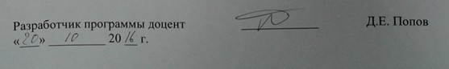

Приложение

ЛИСТ АКТУАЛИЗАЦИИ РАБОЧЕЙ ПРОГРАММЫ

Рабочая программа по дисциплине «Строительные, дорожные машины и оборудование» (Б1.Б.36) на 201__/201__ учебный год актуализирована «____» _______ 20 __ г. в части необходимого комплекта лицензионного программного обеспечения.

Разработчик программы доцент | ____________ | Д.Е. Попов
«___» _________ 20 __ г.

